 |  |  |  | SAKARYA ÜNİVERSİTESİ
RESİM BÖLÜMÜ 4. SINIF
2024-2025 ÖĞRETİM YILI BAHAR YARIYILI FİNAL SINAV PROGRAMI
Tarih | Saat | Program | Dersin Adı |  | Öğretim Elemanı | Gözetmen | Sınıf
20 Haziran Cuma 2025 | 13.00-15.00 | Resim | RSM 408 Bitirme Projesi II (Resim Atölyesi) |  | Prof. NESLİHAN ERDOĞDU |  | Resim Atölyesi 210
20 Haziran Cuma 2025 | 11.00-13.00 | Resim | RSM 406 Uygulama Atölyesi II (Resim Atölyesi) |  | Prof. NESLİHAN ERDOĞDU |  | Resim Atölyesi 210
19 Haziran Perşembe 2025 | 13.00 | Resim | RSM 402 Bitirme Projesi II (Multimedya Atölyesi) |  | Doç.Dr. ŞİRİN YILMAZ |  | Resim Atölyesi 204
19 Haziran Perşembe 2025 | 14.00 | Resim | RSM 404 Uygulama Atölyesi II (Multimedya Atölyesi) |  | Doç.Dr. ŞİRİN YILMAZ |  | Resim Atölyesi 204
16 Haziran Pazartesi 2025 | 13:30-15:00 | Resim | Sanat Felsefesi II |  | Doç.Dr. Tuğba Ayas ÖNOL |  | Derslik 211
24 Haziran Salı 2025 | 13.00 | Resim | Çağdaş Türk Sanatı |  | Dr.Öğr.Üyesi AYŞE ŞİMŞEK |  | Derslik 211
17 Haziran Çarşamba 2025 | 14.00 | Resim | Dijital Fotoğraf Teknikleri |  | Doç. Dr. Haluk Arda OSKAY |  | Bilgisayar Laboratuvarı 111
25 Haziran Çarşamba 2025 | 13.00-14.45 | Resim | Kâğıt Uygulamaları II |  | Dr.Öğr.Üyesi AYŞE ÖNUÇAK |  | Resim Atölyesi 212
00 |  |  |  |  |  | 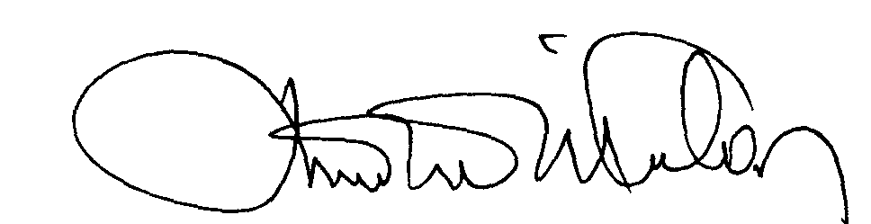 | 00.EÖ.FR.10

